|  |
| --- |
| **Freza-Alucobond FESTOOL PF 1200 E-Plus**  **Cod comanda: 574197**  1200  **Detalii tehnice**:  Putere  1200 W Turatie   1900-5200 min¬1 Dim.frezei   118 mm/0-9 mm Greutate    5,4 kg Inclus:Freza in forma de V cu 90 grade Role de contact A4 = pt. grosimea placii de 4 mm In Systainer = in cutie de plastic  **Dotari optionale:**  Freza cu   90 grade, diametru 118 mm -  Art. 491470  Freza cu 135 grade, diametru 118 mm -  Art. 491471  **Role de contact pt. Alucobond:**   A3 = pt. grosimea de 3 mm - Art. 491538  A4 = pt. grosimea de 4 mm - Art. 491539  A6 = pt. grosimea de 6 mm - Art. 491540  **Role de contact pt. Dibond:**  D2 = pt. grosimea de 2 mm - Art. 491542  D3 = pt. grosimea de 3 mm - Art. 491543  D4 = pt. grosimea de 4 mm - Art. 491544  D6 = pt. grosimea de 6 mm - Art. 491545     **Aspirator industrial model CTL 26 E , Cod comanda: 583490**  22  **Detalii tehnice**: Putere  350-1200 W Cantitate aer aspirat 3800 l/min  Putere de absobtie    23000 Pa (230 mbar) Suprafata de filtrare  14000 cm2 Cablu conectare  7.5 m Volum recipient/sac de praf  26 l/24 l Dimensiuni (Lxlxh)    625x365x540 mm Greutate     13,9 kg |

**Circular FESTOOL TS 55 EBQ-Plus, cod comanda: 561426**

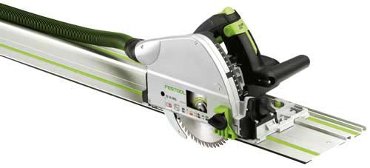

**Detalii tehnice**:

Putere 1200 W;turatie  2000-5200 min¬1;dim.panza160x2.5x30;inclinatia panzei 0°-45°;adincimea de taiere 0-55 mm;adincimea de taiere la 45°-43 mm;greutate 4.5kg.